

本 科 课 程 论 文

信息可视化

第五次作业

姓 名：李林江
学 号：37220222203661
学 院：信息学院
专 业：数字媒体技术
年 级：2022 级

二〇二五年十月九日

- 任务1：成功运行示例的3d散点图（20pt）

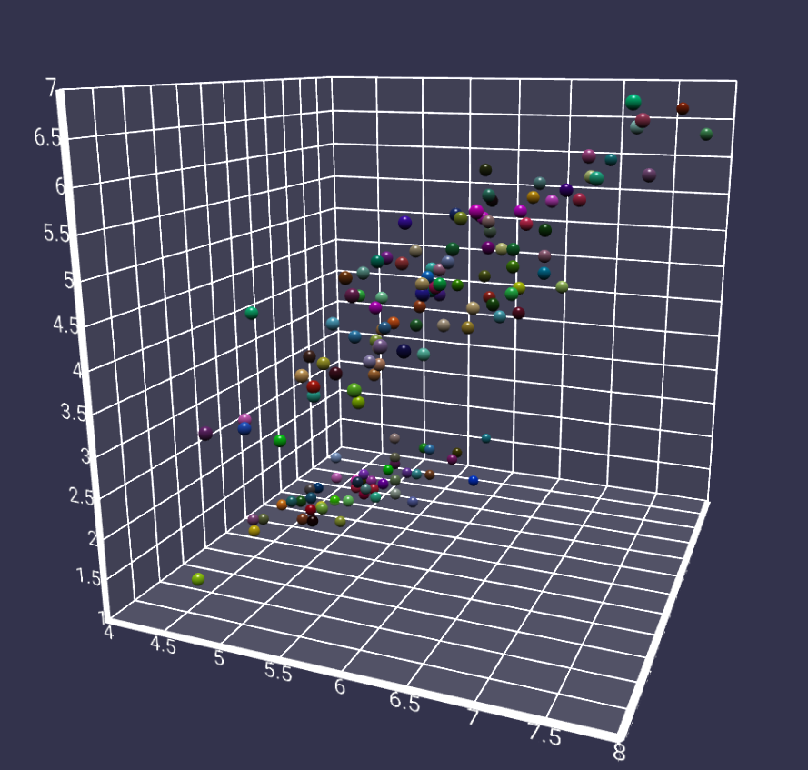
- 任务2：改变3d散点图中小球的颜色，要求只有红绿两种颜色（20pt）（附代码）

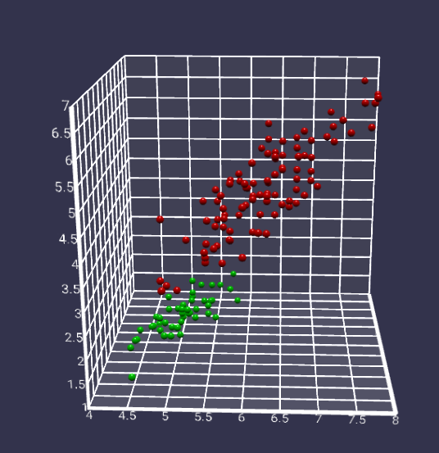
- 任务3：分别运行mesh和clone代码，比较两者在几何体数量增加时的性能差异（20pt）
随着几何体数量的增加，clone方法能够更快的显示渲染结果
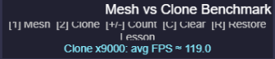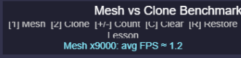
- 任务4：运行示例代码，比较Instanced Mesh和Thin Instance的性能差异（20pt）
随着数量提升，Thin Instances 的 FPS 通常显著高于 Instanced Mesh，尤其在 10k+ 规模
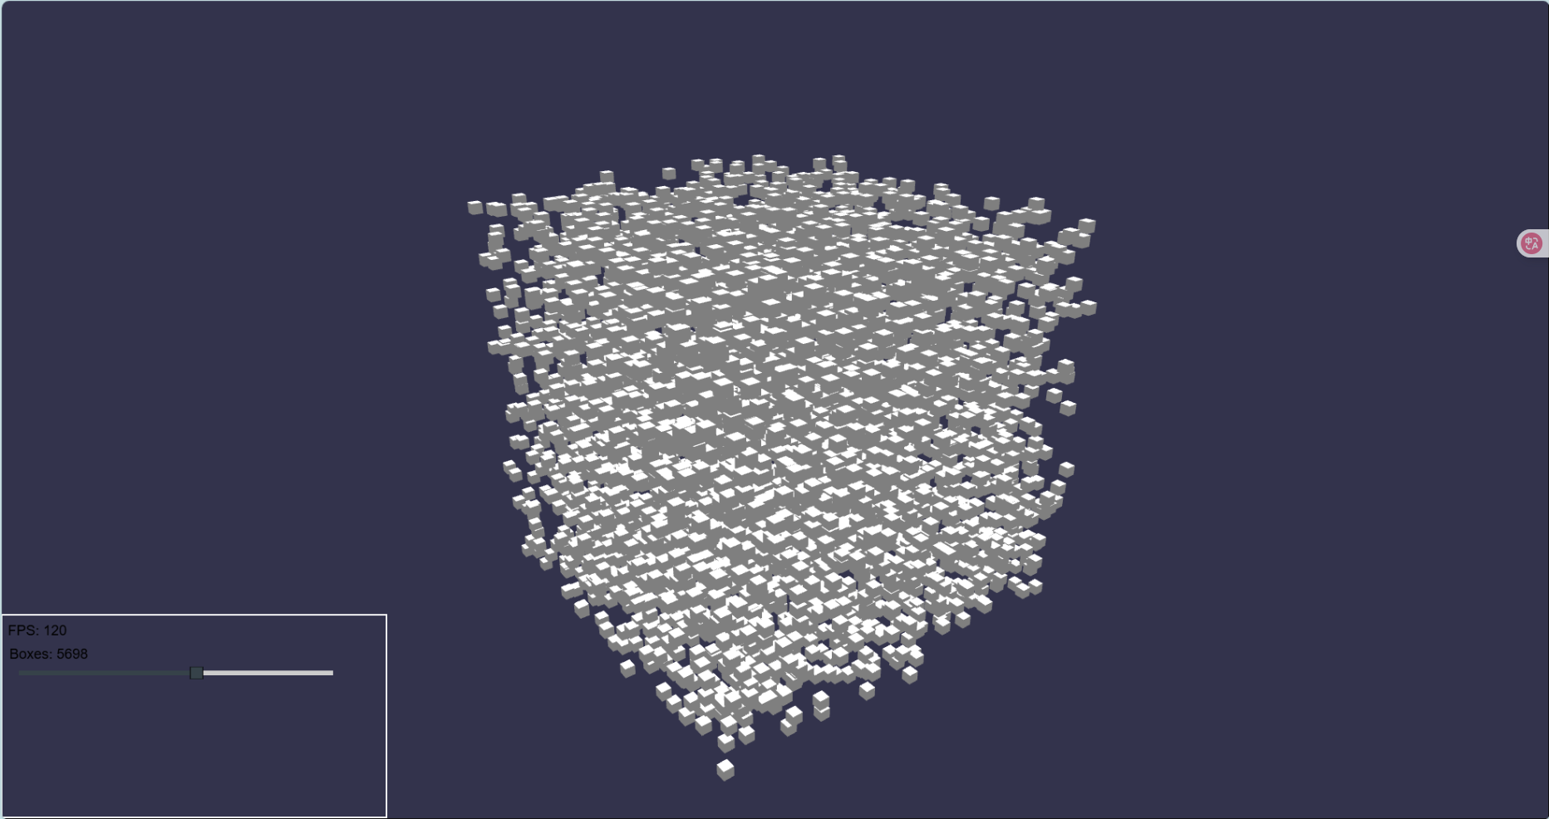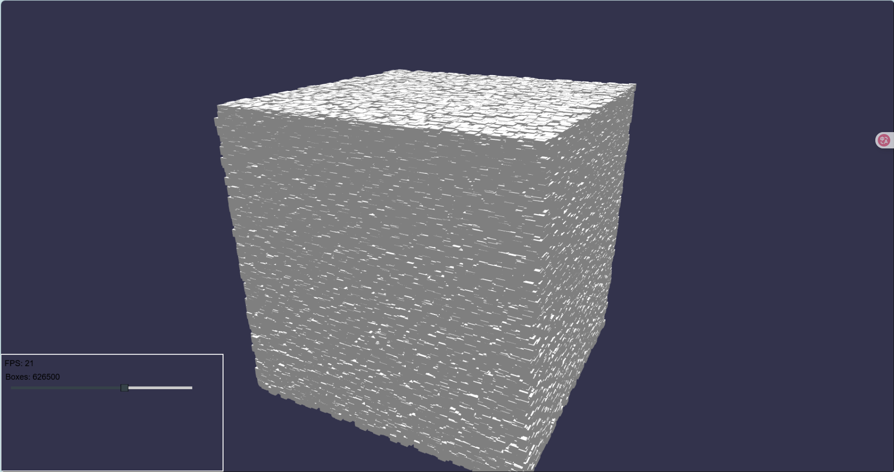
- 任务5：使用动作系统用于为 Mesh 创建事件，点击时体积增大，颜色改变（20pt）（附代码）
